Tạo Bảng Managers:

Tạo bảng Reposter:

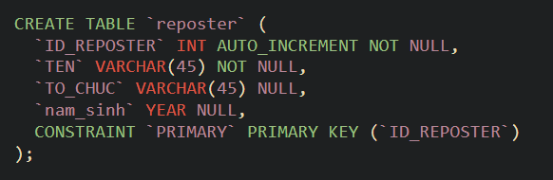

Tạo bảng users:

Tạo bảng Post:

Tạo bảng comment:

Tạo bảng Share:

Insert dữ liệu vào các bảng:

Các câu lệnh truy vấn:

Tạo trigger và index:

